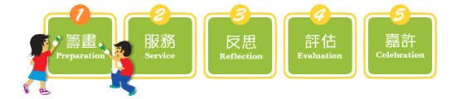

中華大學志工服務
活動反思回饋單

系所： 學號： 姓名： 性別：男 □ 女 □

一、請問您對於本次訓練課程的滿意程度為何?
□ 非常滿意 □ 滿意 □ 普通 □ 不滿意 □ 非常不滿意
二、請問您對於本次訓練課程整體流程安排的滿意程度為何?
□ 非常滿意 □ 滿意 □ 普通 □ 不滿意 □ 非常不滿意
三、請問您對本次訓練課程的內容是否有切合您的需求與期望?
□ 完全有 □ 大部份 □ 普通 □ 很少 □ 完全沒有
四、請問您對這次訓練課程在自己方面的表現參與滿意度為何？
□ 非常滿意 □ 滿意 □ 普通 □ 不滿意 □ 非常不滿意
五、請問您未來如有機會您會想要主動報名參加的服務對象為？（最多選三項）
□ 老人 □ 弱勢兒童 □ 身障者 □ 喜憨兒 □ 原住民
□ 外藉新娘 □ 國中小學生 □ 社區民眾（低收入學童）
六、請問您未來如有辦理活動，哪些類型的活動會吸引您主動報名參加？（最多選三項）
□ 陪伴老人 □ 文化志工 □ 帶動國中小學生 □ 低收入生課後輔導
□ 社區清潔服務 □ 弱勢團體協助 □ 研討會活動協助 □ 校內大型活動
七、請問您如果有機會您是否願意加入中華陽光志工隊並一齊為社會盡一份心力?
□ 願意 □ 不願意
八、請問您參加這次訓練課程讓您印象最深刻之人、事或物為？

九、請問您參加這次訓練課程的感想為何？是否有什麼地方可以再改進？

十、請問您這次訓練課程對您最大的幫助與成長之地方為何？

